


Syndicat National des Professionnels Immobiliers

OBSERVATOIRE DE CONJONCTURE

DES AGENTS IMMOBILIERS ET DES ADMINISTRATEURS DE BIENS

MEMBRES DU SYNDICAT NATIONAL DES PROFESSIONNELS IMMOBILIERS

Avril - Mai - Juin 2014

NOTE N° 53

Contraction des ventes au printemps

Au printemps 2014, l’économie française ne parvient pas encore à renouer franchement avec la croissance, Dans la lignée des premiers mois de l’année, l’activité est restée modeste en France ce trimestre. Conséquence d’un marché de l’emploi toujours très dégradé, la confiance des ménages, déjà très nettement en deçà de sa moyenne sur longue période, fléchit au second trimestre 2014. Bien qu'alimentée par la diminution du taux d'épargne, la consommation des ménages reste stagnante et les décisions d'investissement demeurent timorées.

Dans ce contexte, suite à un début d’année stable, l’activité des agents immobiliers et des administrateurs de biens se dégrade au cours du printemps 2014. Le chiffre d’affaires recule de 5,5 % au cours au second trimestre 2014 comparé au même trimestre de l’année précédente. La tendance annuelle demeure néanmoins bien orientée : + 2 % à l’issue du printemps. Ce faible dynamisme concerne les petites et les grandes structures. Les agences de taille intermédiaire semblent épargnées par la morosité ambiante ce trimestre.

Le timide relèvement des taux fixes enregistré en début d’année ne se renouvelle pas au printemps. Au contraire, ces derniers retombent à nouveau à près de 3,8 % ce trimestre. Malgré cela, les ventes de logements fléchissent sensiblement au second trimestre 2014, à hauteur de - 7,5 % en valeur par rapport au même trimestre de l’année précédente. A l’instar du début d’année, l’activité location se renouvelle toujours presque à l’identique (- 0,5 % en valeur) sur cette période. Les rythmes annuels d’évolution de ces deux composantes évoluent encore à l’opposée : en hausse de + 2 % pour la vente mais en baisse de -1 % pour la location.

Les fortes tensions subites par les agents immobiliers et les administrateurs de biens tout au long de l’année 2012 et jusqu’en début d’année 2013, semblent ressurgir au printemps et pourraient perdurer au cours de la saison estivale. En effet, la moitié des professionnels appréhendent une baisse des ventes au cours du prochain mois, alors qu’à peine plus de 10 % d’entre eux prévoient une hausse de cet indicateur.

Réalisé par l’Institut I + C en Juillet 2014 pour le compte du SNPI sur la base des informations collectées auprès d’un échantillon de 550 agents immobiliers et administrateurs de biens.

I. CLIMAT ECONOMIQUE

Confiance des ménages ⁽¹⁾ Nombre de chômeurs ⁽²⁾ (en milliers)

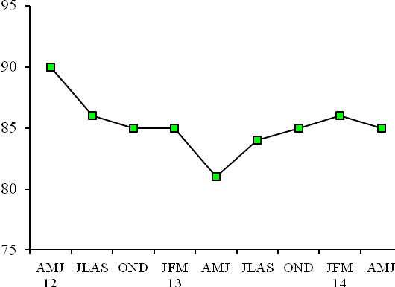
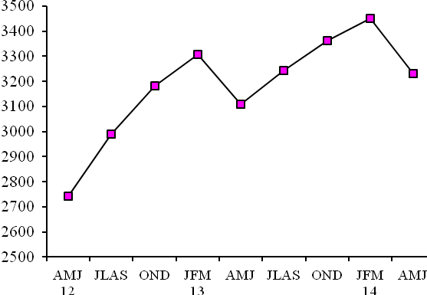

Des taux de crédits toujours très bas
Face à la dégradation persistante du marché du travail (près de 3,2 millions de chômeurs en juin 2014), la confiance des ménages fléchit au printemps 2014.
Le léger relèvement du coût du crédit attendu pour 2014 et enregistré en début d’année ne s’inscrit pas dans la durée. De fait, les taux fixes baissent au second trimestre 2014, se retrouvant ainsi à un niveau proche de 3,8 %. Quant aux encours de crédits aux ménages concernant l’habitat, ils avoisinent 3 % ce trimestre.

Encours des crédits aux ménages pour l’habitat ⁽³⁾ Coût du crédit immobilier ⁽³⁾
(taux d’évolution annuel en pourcentage) (taux fixe)

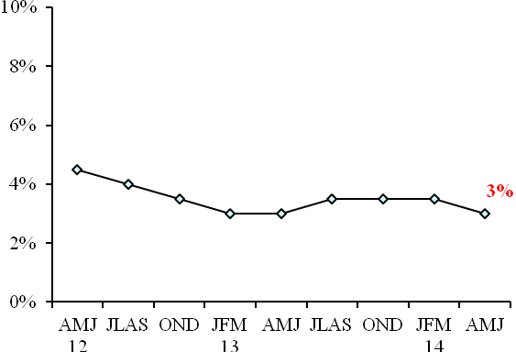
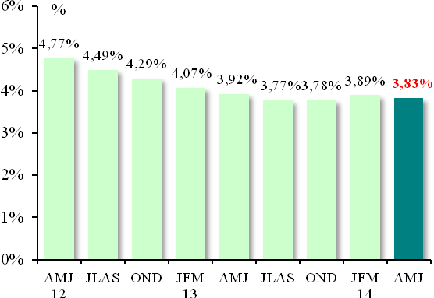

⁽¹⁾ Source INSEE
⁽²⁾ Chômeurs DEFM catégories A / Source DEFM ANPE, Dares (Nouvelle série)
⁽³⁾ Source Banque de France

II. ACTIVITE RECENTE DES AGENTS IMMOBILIERS ET DES ADMINISTRATEURS DE BIENS

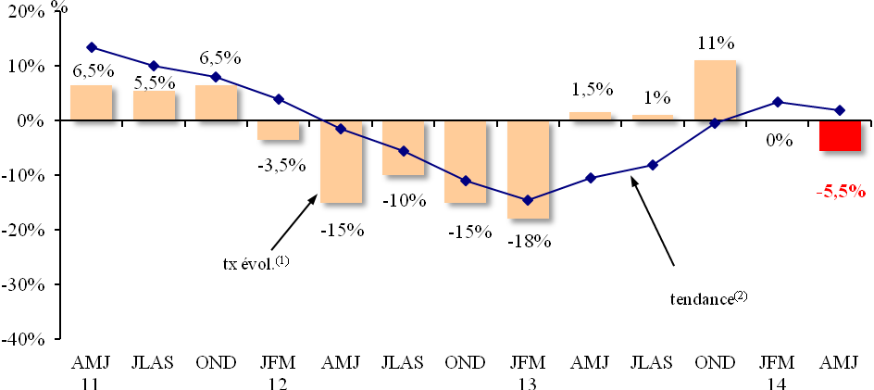
Evolution du chiffre d’affaires de la profession

Périodes | AMJ  13 | JLAS  13 | OND  13 | JFM  14 | AMJ  14
Tx évol⁽¹⁾ | + 1,5 % | + 1 % | + 11 % | 0 % | - 5,5 %
Tendance⁽²⁾ | - 10,5 % | - 8 % | - 0,5 % | + 3,5 % | + 2 %

Les tensions ressurgissent

Malgré des taux de crédits toujours très bas, le marché des agents immobiliers et des administrateurs de biens se détériore au printemps 2014. Le chiffre d’affaires se contracte de - 5,5 % au second trimestre 2014 par rapport au même trimestre de l’année précédente. Le rythme annuel d’évolution reste cependant positif, à hauteur de + 2 % à l’issue du printemps.
Avec une quasi-stabilité de leur activité ce trimestre, les entreprises de taille intermédiaire se distinguent de leurs consœurs de petite et grande tailles : ces deux strates affichent en effet des baisses sensibles sur cette période.

Evolution du chiffre d’affaires global selon la taille des entreprises

Périodes | 0 à 4 salariés | 5 à 9 salariés | 10 salariés et plus | Ensemble
AMJ14 / AMJ13 | - 6 à - 10 % | + 1 % à - 1 % | - 6 à + 10 % | - 5,5 %
JFM14 / JFM13 | - 1 à - 5 % | - 1 à - 5 % | + 1 à + 5 % | 0 %

⁽¹⁾ Tx évol. : Taux d’évolution du trimestre par rapport à la même période de l’année précédente
⁽²⁾ Tendance : Moyenne mobile 4 trimestres

Détail de l’évolution du chiffre d’affaires

selon les principales activités

Vente : Recul des ventes Location : Quasi-atone

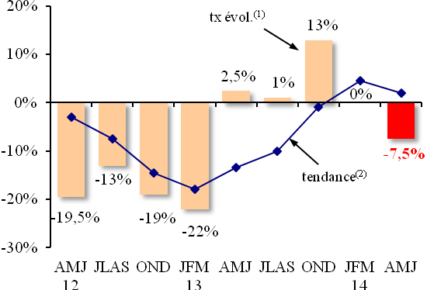
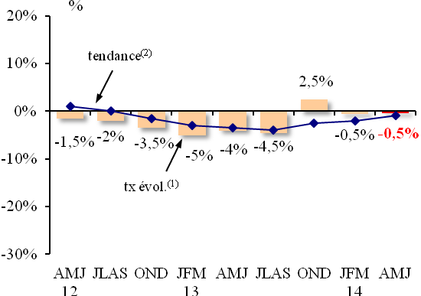

VENTE | AMJ  13 | JLAS  13 | OND  13 | JFM  14 | AMJ  14
Tx évol⁽¹⁾ | + 2,5 % | + 1 % | + 13 % | 0 % | - 7,5 %
Tendance⁽²⁾ | - 13,5 % | - 10 % | - 1 % | + 4,5 % | + 2 %

LOCATION | AMJ  13 | JLAS  13 | OND  13 | JFM  14 | AMJ  14
Tx évol⁽¹⁾ | - 4 % | - 4,5 % | + 2,5 % | - 0,5 % | - 0,5 %
Tendance⁽²⁾ | - 3,5 % | - 4 % | - 2,5 % | - 2 % | - 1 %

Au cours du second trimestre 2014, la dégradation de l’activité des agents immobiliers et des administrateurs de biens est uniquement imputable à la vente, dont le repli du chiffre d’affaires atteint
- 7,5 % par rapport à la même période de l’année précédente. Grâce notamment aux très bonnes performances enregistrées fin 2013, la tendance annuelle continue de progresser, s’inscrivant à près de + 2 %.
En ce qui concerne l’activité location, le chiffre d’affaires reste quasi-inchangé entre le second trimestre 2013 et le second trimestre 2014. Sur l’ensemble des douze derniers mois, l’activité se replie très modérément (-1 %).
La croissance des autres activités observée depuis l’été 2013 s’accélère au printemps 2014. Le chiffre d’affaires progresse ainsi de + 4,5 % à un an d’intervalle. En année mobile, la hausse avoisine
+ 3 %.

Autres activités⁽³⁾ : Bonne orientation
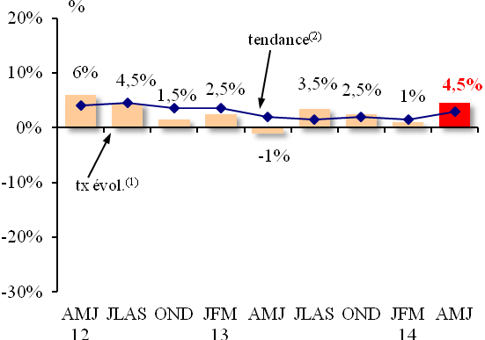

Périodes | AMJ  13 | JLAS  13 | OND  13 | JFM  14 | AMJ  14
Tx évol⁽¹⁾ | - 1 % | + 3,5 % | + 2,5 % | + 1 % | + 4,5 %
Tendance⁽²⁾ | + 2 % | + 1,5 % | + 2 % | + 1,5 % | + 3 %

⁽¹⁾ Tx évol. : Taux d’évolution du trimestre par rapport à la même période de l’année précédente
⁽²⁾ Tendance : Moyenne mobile 4 trimestres
⁽³⁾ Administration de biens, gestion, syndic…

III. EVOLUTION DU VOLUME DES TRANSACTIONS

Evolution du nombre des transactions

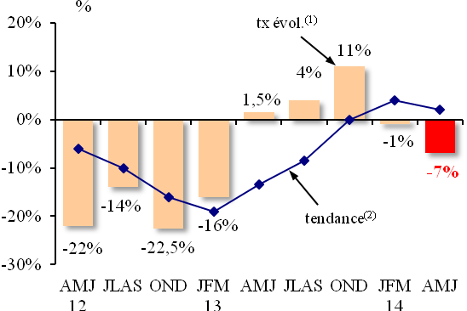
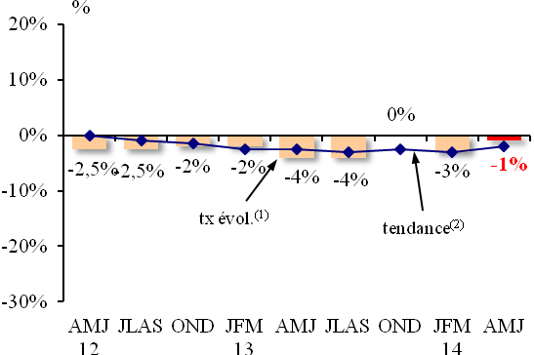
Vente Location

Périodes | AMJ  13 | JLAS  13 | OND  13 | JFM  14 | AMJ  14
Tx évol⁽¹⁾ | + 1,5 % | + 4 % | + 11 % | - 1 % | - 7 %
Tendance⁽²⁾ | - 13,5 % | - 8,5 % | 0 % | + 4 % | + 2 %
Dif.val-vol. | + 1 % | - 3 % | + 2 % | + 1 % | - 0,5 %

Périodes | AMJ  13 | JLAS  13 | OND  13 | JFM  14 | AMJ  14
Tx évol⁽¹⁾ | - 4 % | - 4 % | 0 % | - 3 % | - 1 %
Tendance⁽²⁾ | - 2,5 % | - 3 % | - 2 ,5 % | - 3 % | - 2 %
Dif.val-vol. | 0 % | - 0,5 % | + 2,5 % | + 2,5 % | + 0,5 %

Recul sensible de la vente

La baisse du chiffre d’affaires vente est imputable au recul du nombre de transactions. Ce repli atteint - 7 % sur l’ensemble du territoire au printemps 2014 par rapport à la même période de l’année précédente. Le différentiel
valeur-volume s’avère très limité ce trimestre : - 0,5 %. L’Ile-de-France comme la province sont concernées par cette mauvaise orientation.
La location, quant à elle, affiche une légère baisse : - 1 % en volume au cours du second trimestre 2014 par rapport au même trimestre de l’année 2013. Ce fléchissement ne concerne que la province. Les professionnels d’Ile-de-France affichent une quasi-stabilité du nombre de locations sur cette période. Le différentiel valeur-volume se resserre pour la location, désormais proche de l’équilibre (+ 0,5 %).
En tendance annuelle, la vente et la location affichent des évolutions contrastées. En effet, le nombre de transactions conclues progresse de 2 % pour la vente alors qu’il recule de 2 % pour la location.

Evolution du nombre des transactions selon la localisation géographique

Vente Location
Périodes | Ile de France | Province | Ensemble
AMJ 14 /  AMJ 13 | - 6 à - 10 % | - 6 à - 10 % | - 7 %
JFM 14 /  JFM 13 | - 1 à - 5 % | + 1 à + 5 % | - 1 %

Périodes | Ile de France | Province | Ensemble
AMJ 14 /  AMJ 13 | + 1 à - 1 % | - 1 à - 5 % | - 1 %
JFM 14 /  JFM 13 | - 1 à - 5 % | - 1 à - 5 % | - 3 %

⁽¹⁾ Tx évol. : Taux d’évolution du trimestre par rapport à la même période de l’année précédente
⁽²⁾ Tendance : Moyenne mobile 4 trimestres

IV. VISITES ET PERCEPTION DES HONORAIRES

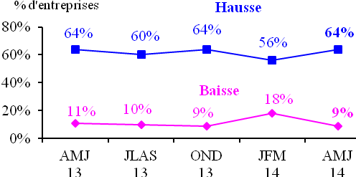
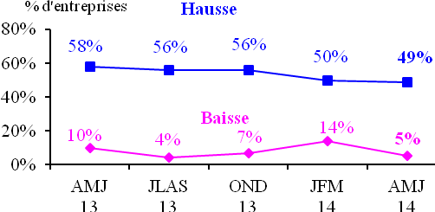
Nombre de visites nécessaires pour conclure une transaction (à un an d’intervalle)
Vente Location

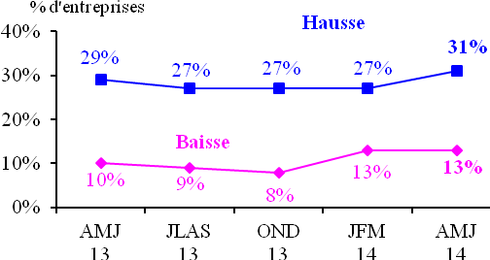
Opinions sur le délai nécessaire
à la perception des honoraires
L’effort commercial pour conclure une vente tend à se renforcer au printemps pour les deux tiers des professionnels. Moins d’un dixième d’entre eux fait état d’un relâchement de cet indicateur. Quant à la location, la moitié des intervenants du marché souligne une hausse du nombre de visites nécessaires pour conclure une transaction, alors que seulement 5 % estiment l’inverse.
Le délai nécessaire à la perception des honoraires reste stable pour plus d’un professionnel sur deux, et près
d’un tiers estime qu’il est en augmentation. Un nombre limité de professionnels voient cet indicateur en baisse.

V. OPINIONS SUR LES PRIX

Soldes d’opinions* sur l’évolution des prix (à un an d’intervalle)
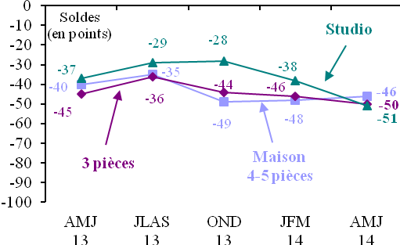
Vente Location
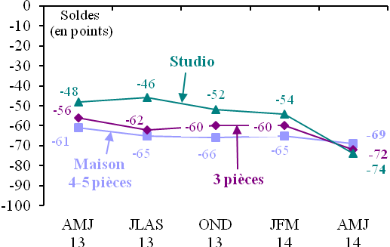
Comme lors des trimestres précédents, la très grande majorité des professionnels continue de déplorer une baisse des prix de vente, et ce, quel que soit le type de bien vendu. Ainsi, le solde d’opinion, soit la différence entre le pourcentage d’entreprises observant une hausse des prix et le pourcentage d’entreprises observant une baisse, se positionne à
- 69 points pour les maisons 4-5 pièces, - 72 points pour les 3 pièces et - 74 points pour les studios.
Au niveau de la location, même constat que pour la vente. Les soldes d’opinions s’échelonnent, avoisinant - 50 points pour l’ensemble des catégories de biens observées.

* Soldes d’opinions : Différence entre le pourcentage d’entreprises déclarant des prix à la hausse et celles déclarant une baisse

VI. ANTICIPATIONS D’ACTIVITE

Anticipations d’activité

Vente Location
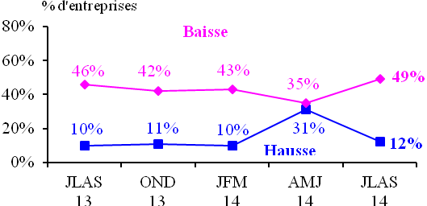
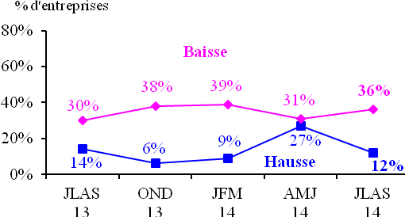

Positionnement régional des anticipations d’activité du trimestre sous revue

Vente Location
(% d’entreprises) (% d’entreprises)
 | Hausse | Stable | Baisse | Ens.
Ile de France | 7% | 33 % | 60 % | 100 %
Province | 13 % | 40 % | 47 % | 100 %

 | Hausse | Stable | Baisse | Ens.
Ile de France | 11 % | 49 % | 40 % | 100 %
Province | 13 % | 53 % | 34 % | 100 %

Professionnels à nouveau inquiets
Les difficultés rencontrées par les agents immobiliers et des administrateurs de biens au printemps pourraient se poursuivre lors de la saison estivale. En effet, la moitié des professionnels envisage une baisse des ventes au cours du prochain mois, alors qu’à peine plus de 10 % d’entre eux tablent sur une hausse. Au niveau géographique, les agences situées en Ile-de-France sont encore plus inquiètes que celles de province. En ce qui concerne la location, un professionnel sur deux mise sur une stabilisation de son activité pour les prochains mois.
Dans ce contexte, les professionnels restent prudents : seulement 13 % des entreprises envisagent de recruter au
3ème trimestre 2014. Les agents commerciaux et les négociateurs salariés sont un peu plus fréquemment concernés par ces embauches.

Intentions de recrutement

Entreprises envisageant de recruter Fonctions concernées
